Tillsynsbegäran – information om höga naturvärden och fridlysta arter i avverkningsanmälan A 23874-2021 i Östhammars kommun
Detta dokument behandlar höga naturvärden i avverkningsanmälan A 23874-2021 i Östhammars kommun. Denna avverkningsanmälan inkom 2021-05-19 00:00:00 och omfattar 6,0 ha.
Vi begär härmed att Skogsstyrelsen fattar beslut enligt miljöbalken som säkerställer att skogens höga naturvärden bevaras samt säkerställer att EU-lagstiftning efterlevs och att artskyddsbrott förhindras. Vi önskar även ta del av de ställningstaganden och beslut som myndigheterna meddelar till följd av aktuell avverkningsanmälan och föreningens inlaga (se 34 § förvaltningslagen).
Nedan beskrivs fynd av naturvårdsarter och fridlysta arter som gjorts i det avverkningsanmälda området. I BILAGA 1 finns artfakta om fridlysta arter.

Naturvårdsarter
I avverkningsanmälan har följande 7 naturvårdsarter hittats: aspgelélav (VU), havsörn (NT, §4), granbarkgnagare (S), kattfotslav (S), skinnlav (S), tibast (S) och blåsippa (§9). Av dessa är 2 rödlistade. För rödlistade arter har rödlistekategorin angivits inom parentes. Arter som är signalarter enligt Skogsstyrelsen har markerats med (S). För fridlysta arter anges även paragrafen i Artskyddsförordningen som arten är fridlyst enligt.
De påträffade naturvårdsarterna är ett tydligt kvitto på att detta rör sig om en skog med höga naturvärden. I Figur 1 visas en karta över det avverkningsanmälda området, där samtliga fyndplatser för naturvårdsarter som finns registrerade på Artportalen har markerats.
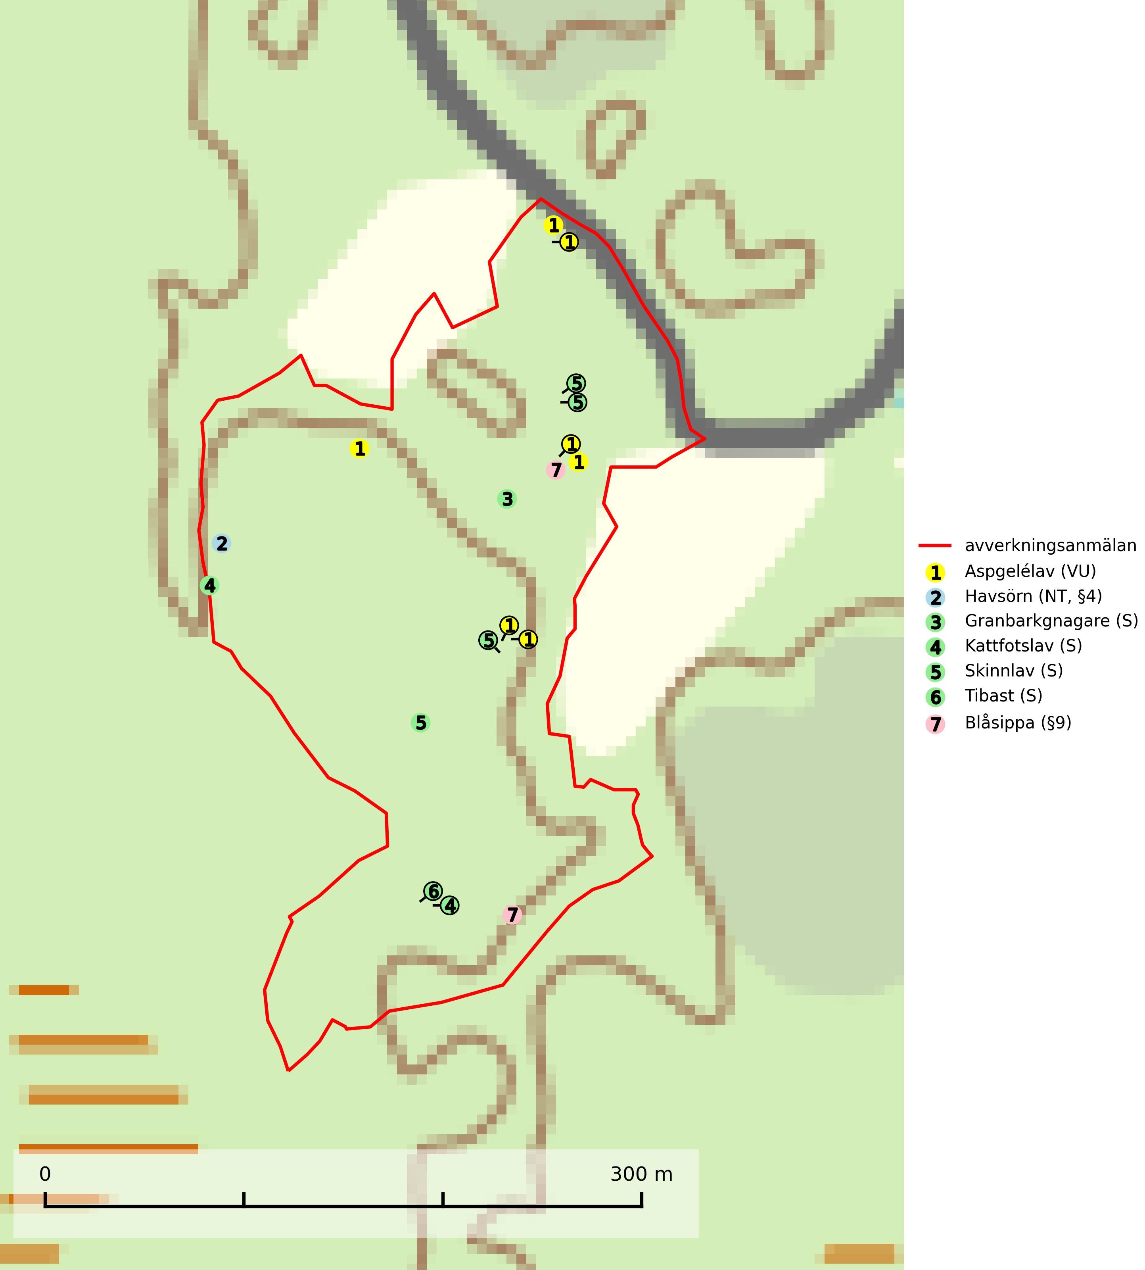
Figur 1. Fyndplatser för naturvårdsarter i det avverkningsanmälda området (röd linje). Markörer utan svart kant är placerade på fyndplatsen. Markörer med svart kant är placerade vid sidan av fyndplatsen och har ett svart streck som visar fyndplatsens exakta position. Kartans mittpunktskoordinat är N 6692231, E 667963 i SWEREF 99 TM.
Aspgelélav (VU) växer praktiskt taget enbart på asp i skog med hög luftfuktighet. Aspgelélav missgynnas vid slutavverkning. I norra Sverige hotas arten genom slutavverkning av äldre barrskog med åldriga aspar, ofta på skogsbergens sluttningar. Arten försvinner på aspar som lämnas kvar på hyggen. Aspgelélav (VU) är typisk art för 9010 Taiga (SLU Artdatabanken, 2024).
Granbarkgnagare är en skalbagge vars larvutveckling sker i den tjocka ytterbarken på gamla och mycket grova levande granar. Man lägger lätt märke till angreppen på träden eftersom flera grova kläckhål ligger ganska tätt intill varandra på de grövre barkåsarna. Kläckhålen är runda och ca 1,5 mm breda. Granbarkgnagare är typisk art för 9010 Taiga (Ehnström, 2002; SLU Artdatabanken, 2025).
Kattfotslav (NT) är en mycket god signalart i hela sitt svenska utbredningsområde och skogsbestånd med kattfotslav är alltid värdefulla ur naturvårdssynpunkt. Arten indikerar dels ett mikroklimat med konstant hög luftfuktighet, dels kontinuitet av äldre träd och god trädslutenhet. Trots att den är vanligare i sydvästra Sverige växer den enbart i skogsbestånd med höga naturvärden. Den är känslig för skogliga ingrepp som kan förändra lokal- och mikroklimat. Kattfotslav är typisk art för 9010 Taiga, 9160 Näringsrik ekskog och 9190 Näringsfattig ekskog (Nitare & Skogsstyrelsen, 2019; SLU Artdatabanken, 2026).
Skinnlav förekommer på diverse lövträd, främst på gammal asp och sälg. Den påträffas främst i områden med lång kontinuitet av grova lövträd och signalerar skogsmark med höga naturvärden. På lokalerna förekommer som regel ett flertal andra ovanliga eller rödlistade lavar. I likhet med gelélavarna, etablerar sig skinnlaven i skogsmark på grova aspar i sena lövsuccessioner. Skinnlav är typisk art för 9010 Taiga, 9020 Nordlig ädellövskog och 9070 Trädklädd betesmark (Nitare & Skogsstyrelsen, 2019; SLU Artdatabanken, 2025).
Tibast är en kalkgynnad buske som växer på mullrik, frisk eller svagt fuktig mark, exempelvis i gamla kalkgranskogar, lövträdslundar, varma källpåverkade sluttningar och exklusiva biotoper kopplade till vattendrag. Förekomster i gammal skog visar på höga naturvärden och bör alltid noteras i samband med naturvärdesinventeringar. Tibast är typisk art för 9050 Näringsrik granskog och värdväxt för de två fjärilsarterna större tibastmal och brun tibastmal (CR) (SLU Artdatabanken, 2024; Nitare & Skogsstyrelsen, 2019).

Fridlysta arter
Följande fridlysta arter har sina livsmiljöer och växtplatser i den avverkningsanmälda skogen: havsörn (NT, §4) och blåsippa (§9).
Observera att medlemsländerna är skyldiga att agera i enlighet med EU:s fågeldirektiv där det uttryckligen står att direktivet gäller för fåglar samt för deras ägg, bon och livsmiljöer (artikel 1). Vidare att de åtgärder som vidtas inte får leda till en försämring av den nuvarande situationen beträffande bevarandet av de fågelarter som avses i artikel 1 (artikel 13). Fågeldirektivet är styrande för tillsynsansvariga myndigheters ärendehantering, ställningstaganden och beslutsfattande.
Blåsippa (§9) är typisk art för 9050 Näringsrik granskog, 9020 Nordlig ädellövskog och 8240 Karsthällmarker (SLU Artdatabanken, 2025).
Havsörn (§4) omfattas av bilaga 1 EU:s fågeldirektiv. Skyddandet av befintliga bon måste upprätthållas och i samband med skogsavverkning bör en skyddszon på minst 100 meters radie runt boplatsen lämnas intakt. Under häckningsperioden (1 januari till 15 augusti) är havsörnen störningskänslig och inga skogsbruksåtgärder eller annan störande verksamhet får förekomma närmare än 500 m från boet under den tiden. För att åstadkomma en succession av lämpliga boträd för kommande generationer av havsörnar behöver ett betydligt större antal s.k. evighetsträd sparas vid avverkningar redan idag (SLU Artdatabanken, 2026; Skogsstyrelsen, 2016).
I BILAGA 1 finns mer detaljerad information om ekologi samt krav på livsmiljö hos fridlysta arter.

BILAGA 1 – Fridlysta arter

Havsörn – ekologi samt krav på livsmiljön
Havsörn är fridlyst enligt 4§ artskyddsförordningen och upptagen i bilaga 1 EU:s fågeldirektiv. Havsörnen häckar i anslutning till skärgårdar, kuster, sjöar och vattendrag, ofta på öar men ibland även ganska långt från vatten. I svenska kustområden varierar medelavståndet mellan etablerade par från ca 13 km till under 5 km, mest beroende på bytestillgänglighet; minsta avstånd mellan samtidigt bebodda bon i vårt land är ca 1,5 km. Ofta har ett havsörnspar flera olika bon som kan användas omväxlande (SLU Artdatabanken, 2026; Skogsstyrelsen, 2016).
Boet byggs nästan uteslutande i träd, oftast tallar. Häckar sällsynt även på klipphyllor eller direkt på marken. Boet placeras oftast i trädets övre del och kan bli mycket stort, vilket ställer stora krav på boträdet. Trädet måste ha en stark, bärande krona med lämpliga grova grenar, vilket utvecklas först när trädet har uppnått en hög ålder. Genomsnittsåldern hos botallar vid svenska Ostkusten under 1970- och 80-talet var 160 år (från 100 till 350 år) men har sannolikt redan nu sjunkit betydligt genom en brist på gamla träd. Frekvensen nybyggda bon i för svaga träd där boet rasat under häckningen har ökat markant under senare år i Syd- och Mellansverige. I Lappland var boträden i snitt 350 år (200 – ca 600 år). Mot bakgrund av de lägsta uppmätta åldrarna hos dessa fungerande boträd utgör den sjunkande omloppstiden vid slutavverkningar i Sverige ett hot – det kommer inte att räcka med att spara överståndare vid slutavverkningar av kanske högst 70-åriga bestånd i framtiden (SLU Artdatabanken, 2026; Skogsstyrelsen, 2016).
Skyddandet av befintliga bon måste upprätthållas och i samband med skogsavverkning ska befintliga boträd sparas med en lämpligt avgränsad skyddszon runtom. Vid slutavverkning bör en skyddszon på 100 meters radie runt boplatsen lämnas intakt. Under häckningsperioden (1 januari till 15 augusti) är havsörnen störningskänslig och inga skogsbruksåtgärder eller annan störande verksamhet får förekomma närmare än 500 m från boet under den tiden. (SLU Artdatabanken, 2026; Skogsstyrelsen, 2016).
För att garantera möjligheter till häckning även i framtiden bör ett nätverk av häckningsområden skyddas inom artens hela naturliga utbredningsområde i landet. Havsörnen är upptagen bland de arter som enligt fågeldirektivet/habitatdirektivet har ett sådant gemenskapsintresse inom EU att särskilda skydds- eller bevarandeområden behöver utses (Miljöbalken, Bilagan till Artskyddsförordningen 1998:179, reviderad 2001). Arten är beroende av grova träd för placering av sina stora risbon och detta kan bli en begränsande faktor kommande 30 år (tre generationer). För att åstadkomma en succession av lämpliga boträd för kommande generationer av havsörnar behöver ett betydligt större antal s.k. evighetsträd sparas vid avverkningar redan idag. (SLU Artdatabanken, 2026).

Referenser – havsörn
Skogsstyrelsen, 2016. Vägledning för hänsyn till havsörn. Vägledningar och kunskapsstöd artskydd – Skogsstyrelsen
SLU Artdatabanken, 2026. Artfaktablad. Naturvård – artfakta. SLU Artdatabanken, Uppsala

